Het uitpakken

Het installeren van de geluidsapparatuur en opzetten podium

Het aan aansluiten van de autocue

De bekabeling aan het mengpaneel, testen microfoons

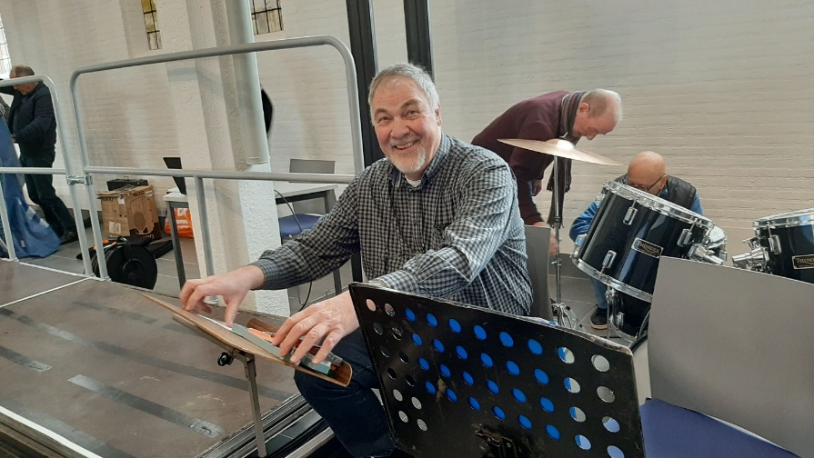

Muziekapparatuur opstellen

Muziek testen

Plaatsen roerwiel

Onze reclames moeten worden opgesteld

Wachten op de soundcheque

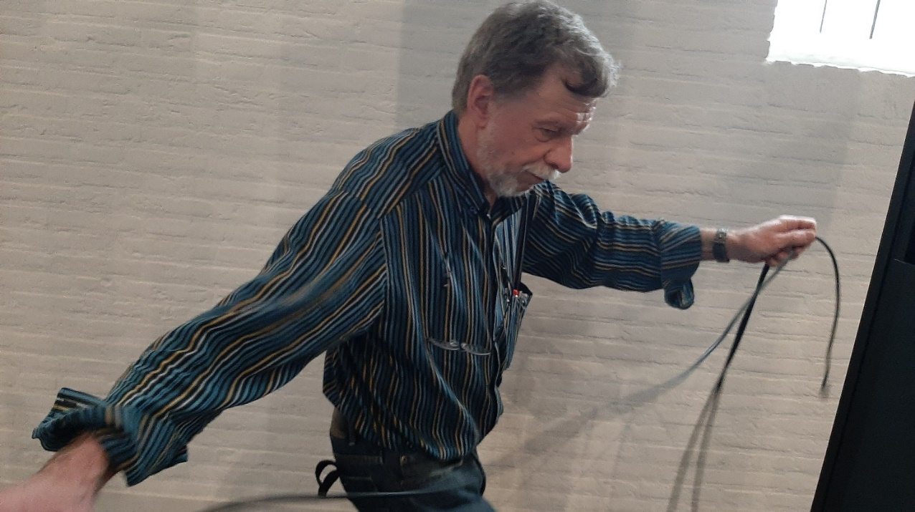

De laatste kabels aansluiten

Opkomst oefenen

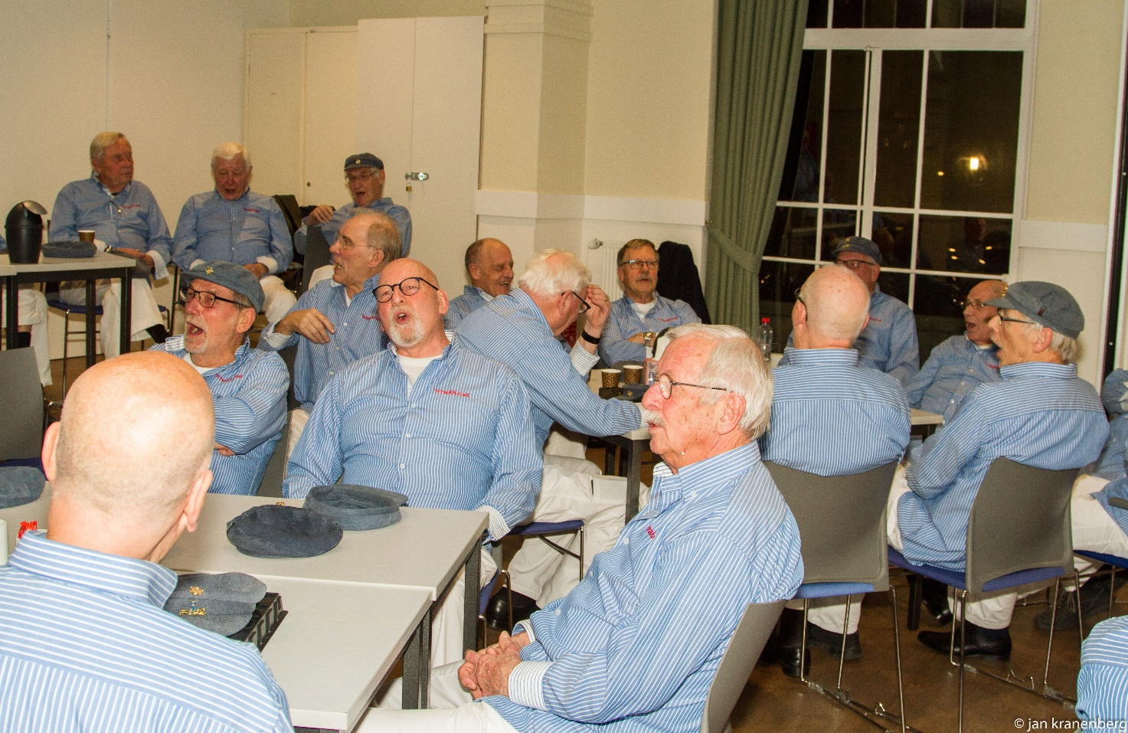

In tenue wachten tot we mogen beginnen

Het optreden zelf